Baccalauréat Professionnel

SYSTÈMES NUMÉRIQUES

Option C − RÉSEAUX INFORMATIQUES ET SYSTÈMES COMMUNICANTS (RISC)

ÉPREUVE E2 – ÉPREUVE TECHNOLOGIQUE ANALYSE D’UN SYSTÈME NUMÉRIQUE SESSION 2022

ÉLÉMENTS DE CORRECTION

Baccalauréat Professionnel Systèmes Numériques | 2206 SN T 1 | Session 2022 | Éléments de correction
ÉPREUVE E2 – Option RISC | Durée : 4h00 | Coefficient : 5 | Page 1/22

Mise en situation et présentation du projet
Le sujet portera sur l'étude des infrastructures informatiques de l'entreprise SODIMAS située à Pont- de-l'Isère dans la Drôme. Depuis plus de 40 ans, SODIMAS a su se développer, se constituer une belle image de marque pour devenir le premier fabricant français d'ascenseurs.

Son activité, à destination des sociétés d'installation d'ascenseurs, s'articule autour de la vente d'appareils complets, de composants et de modernisation des installations existantes.

L’entreprise familiale a vu le jour en 1975, créée par Serge ARNOULT, elle est aujourd’hui et depuis 2007 dirigée par son fils, Patrice ARNOULT.
Le Directeur des systèmes Informatique (DSI) a modernisé les infrastructures existantes afin d’améliorer les conditions de travail et de répondre plus rapidement aux demandes des clients.

Dans ce cadre, le siège social de l’entreprise dispose actuellement :
www.sodimas.com

- d’un contrat Orange Business Service avec accès internet ,
- d’un réseau par liaison fibre optique qui relie toutes les baies avec une redondance qui permet une continuité de service en cas d’incident sur un appareillage ou une connexion ,
- de salles de réunions équipées de matériel de visio-conférence ,
- d’onduleurs permettant une continuité de fonctionnement de 40 min.

Un passage progressif à la téléphonie IP est en cours.

Situation des bâtiments
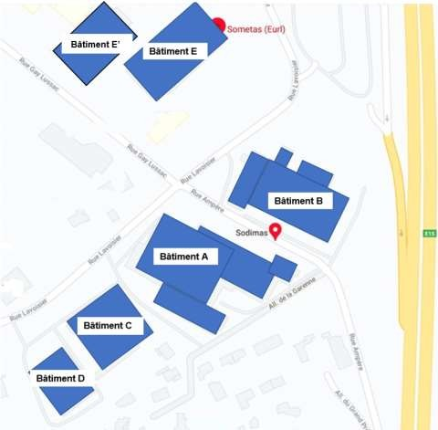

Le siège social de l’entreprise est composé de 6 bâtiments :
Google Map
Bâtiment A : accueil, Administratif, SI, salle serveurs, commerce, dépôt principal, réception expédition.
Bâtiment B : bureau d’étude, R&D, dépôt Bâtiment C : division électrique Bâtiment D : division mécanique
Bâtiment E : fabrication des cabines d’ascenseurs
Bâtiment E’ : ascenseurs de charge

Description des ressources techniques

Le réseau informatique de l’entreprise est organisé de façon suivante :
Le bâtiment A est équipé de 3 baies (A0, A1, A2), les bâtiments B et C sont chacun équipés de 2 baies (B0, B1 et C0, C1). La composition de chaque baie est la suivante : 1 commutateur HP/Aruba 6200F 48G, 3 bandeaux de distribution et 1 bandeau de 8 prises électriques.
Les bâtiments D, E et E’ sont équipés d’une baie composée d’1 commutateur HP/Aruba 6200F 48G, 1 bandeau de distribution et 1 bandeau de 8 prises électriques.
Deux salles serveurs équipées à l’identique, situées respectivement dans le bâtiment A et dans le bâtiment B comportant chacune les équipements suivants :
- deux baies cœur de réseau et distribution (bâtiment A : R1-A1 et R2-A1, bâtiment B : R3- B0 et R4-B0). Chaque baie est équipée de 1 cœur de réseau Dell série S4148 qui fonctionne en miroir et d’un commutateur de distribution Dell série S4112F-ON.
- une baie serveurs (bâtiment A : RS1-A1, bâtiment B : RS2-B1) équipée d’un serveur PowerEdge R750xs sur lequel seront virtualisés les différents serveurs de l’entreprise et d’une solution de stockage DELL Power Max 2000.
Chaque salle est équipée d’un onduleur qui permettra la commutation automatique sur un ensemble de batteries en cas de coupure de courant. Les armoires de batteries (6 modules d’extension batteries de 5Ah par onduleur) sont installées dans un local extérieur pour des raisons de sécurité.

Repérage du matériel

Chaque équipement mis en place comporte un nom qui apparaît lors d’une connexion sur le dit équipement ou lors de l’utilisation d’un logiciel de gestion. La convention de nommage appliquée à l’ensemble des équipements de l’architecture réseau de SODIMAS est la suivante :
Type équipement N° équipement - N° Baie – Bâtiment Etage (2 digits) – (et/ou N° de la prise réseau sur laquelle il est raccordé)

Exemples :

PC12-R7-A2-S13 : PC N°12, raccordé à la baie R7, situé au deuxième étage du bâtiment A, prise réseau N°13

SW1-R3-A1 : commutateur repéré par le N°1, situé dans la baie R3, au premier étage du bâtiment A.

Tableau récapitulatif des différents VLANs

VLAN | Utilisateur | Adresse réseau | Routeurs
2 | Serveurs et commutateurs | 10.2.0.0/16 | 10.2.0.254
3 | Bureautique | 10.3.0.0/16 | 10.3.0.254
4 | Comptabilité | 10.4.0.0/16 | 10.4.0.254
5 | Intranet | 10.5.0.0/16 | 10.5.0.254
6 | Internet | 10.6.0.0/16 | 10.6.0.254
7 | Appareillage industriel | 10.7.0.0/16 | 10.7.0.254
8 | Atelier | 10. 8.0.0/16 | 10.8.0.254
9 | Réception – expédition - dépôt | 10.9.0.0/16 | 10.9.0.254
10 | Photocopieurs | 10.11.255.0/25 | 10.11.255.126
11 | Imprimantes et Traceurs | 10.11.255.128/25 | 10.11.255.254
12 | Visio-conférence | 10.12.0.0/16 | 10.12.0.254
15 | Ascenseurs | 10.15.0.0/16 | 10.15.0.254
20 | Téléphonie IP | 192.168.20.0/24 | 192.168.20.254
40 | Caméras de surveillance | 192.168.40.0/24 | 192.168.40.254
99 | DSI | 10.99.0.0/16 | 10.99.0.254
100 | WIFI | 10.100.0.0/16 | 10.100.0.254
110 | WIFI visiteur | 10.110.0.0/28 | 10.110.0.254

Principe de raccordement des commutateurs
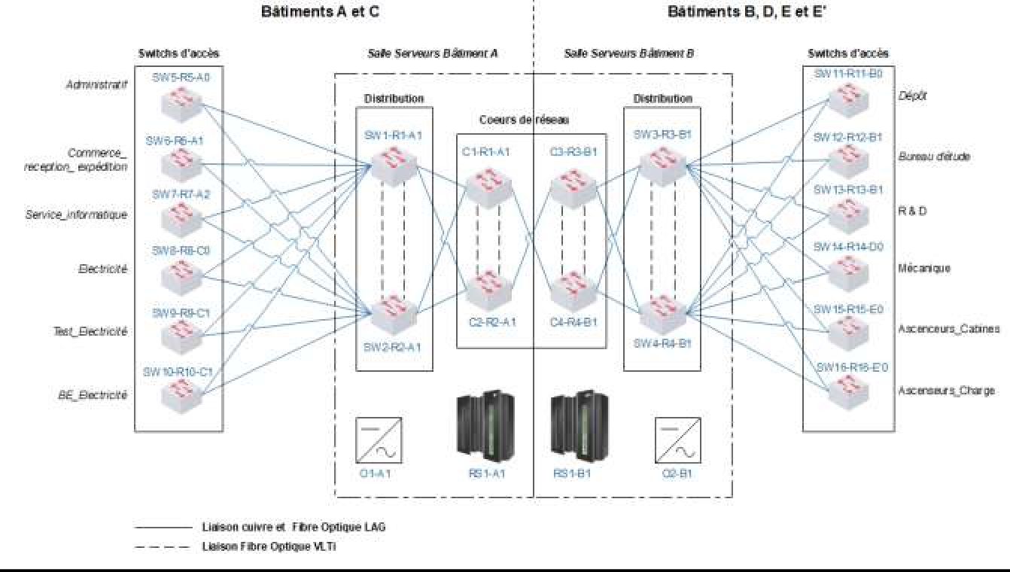

Travail demandé
Partie 1 - Étude des commutateurs de cœurs et de distribution

Les commutateurs de cœur et de distribution sont raccordés entre eux et aux autres commutateurs uniquement par des liaisons fibre optiques.

Les commutateurs de cœur ne possèderont qu’un seul ventilateur par plateau de ventilation et aucune liaison LRM optique.
Question 1 - Compléter la référence du commutateur de cœur en fonction des différents critères cités précédemment. Justifier ce choix. (Cf. ANNEXE N°1)
DELL S4148F-ON car 1 ventilateur, pas de LRM et série S4148

Question 2 - Relever la puissance maximale consommée par un commutateur de cœur.
P = 370 W

L’administrateur réseau a décidé d’installer des commutateurs de distribution DELL S4112F-ON.

Question 3 - Donner le nombre de ports SFP+ et QSFP28 disponibles sur ce commutateur. (Cf. ANNEXE N°1)
12 Ports SFP+ et 3 QSFP28

Question 4 - Relever la puissance maximale consommée par le commutateur S4112F-ON.
P = 180W

Les commutateurs cœurs de réseau et les commutateurs de distributions fonctionnent en miroir avec des commutateurs identiques. Ils sont reliés par une liaison VLTi.
Question 5 - Donner un avantage de la liaison VLTi (Cf. ANNEXE N°2).
Cela permet de rassembler deux commutateurs identiques pour n’en former qu’un seul. Cela assure une haute disponibilité et permet en cas de panne d’un commutateur la continuité de fonctionnement.

Question 6 - Indiquer les interfaces à paramétrer pour mettre en place la liaison VLTI entre les commutateurs de distribution SW1 et SW2 (Cf. ANNEXE N°1)

Sur les Interfaces Ethernet 1/1/11 et 1/1/12

Question 7 - Compléter dans le tableau ci-dessous l’adresse IP avec son masque de sous réseau en décimal pointée du commutateur Sw2. (Cf. ANNEXE N°1)

Commutateur | Adresse IP | Masque de sous réseau
SW2 | 10.2.255.2 | 255.255.0.0

Question 8 - Indiquer le port associé à l’interface de management sur les commutateurs de distribution SW1 et SW2 (Cf. ANNEXE N°1)

Il s’agit du port 1/1/1

L’administrateur doit accéder au paramétrage du commutateur SW2, il paramètre son PC avec l’adresse suivante : 10.7.255.100 /16. La réponse à une requête ping est obtenue :
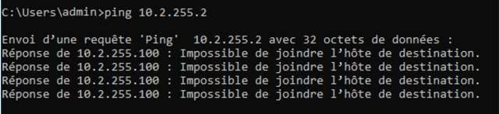

Question 9 – Expliquer l’erreur que l’administrateur a effectué et proposer une remédiation.

L’administrateur a mal configuré l’adresse IP de son PC. Il doit le configurer avec une IP dans le réseau 10.2.0.0 /16 sauf 10.2.255.1 et 10.2.255.2

Les commutateurs de cœurs de distribution et les commutateurs d’accès sont raccordés entre eux par des liaisons fibres optiques LAG.
Question 10 - Donner un avantage du LAG. (Cf. ANNEXE N°2).
Le LAG permet de multiplier la bande passante, d'augmenter la flexibilité des ports et assure la redondance sur les liaisons entre deux périphériques

Le technicien a relevé les liaisons entre les différents commutateurs dans un tableau. (Cf. ANNEXE N°1 et ANNEXE N°2)

Question 11 – Tracer :
- en trait pointillé les liaisons VLTi entre les deux commutateurs de distribution SW1 et SW2 et celle entre les deux cœurs de réseau C1 et C2 en utilisant les bonnes interfaces,
- en trait plein pour la liaison LAG entre les cœurs de réseau C1 et C2 et les commutateurs de distribution SW1 et SW2 en utilisant les bonnes interfaces.
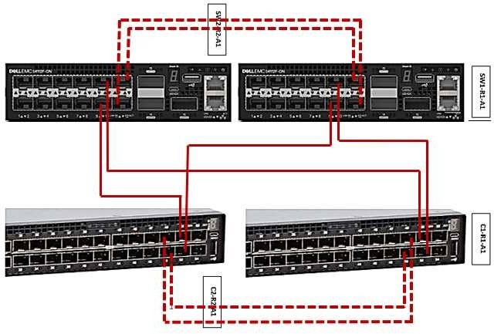
9
9
12
12
49
49
52
52

Partie 2 - Études des onduleurs des salles serveurs

Pour assurer une sauvegarde en cas de coupure de courant et pour permettre aux serveurs de s’arrêter correctement, un onduleur est prévu dans chacune des salles serveurs.

Avant l’achat des onduleurs, un bilan des puissances consommées par les appareils concernés est effectué par le technicien.
Question 12 - Compléter le bilan avec les valeurs retenues lors de l’étude des commutateurs de cœurs et de distribution. (Cf. ANNEXE N°1)

Appareil à alimenter en cas de coupure. | Puissance unitaire | Nombre d’appareils dans une salle serveur | Puissance totale
Commutateurs de cœurs | 370W | 2 | 740W
Serveur Dell | 800W | 1 | 800W
Baie de stockage DELL | 3000W | 1 | 3000W
Nombre VA = Nombre de Watts /0.9 |  | Total en W | 4540W
 |  | Total en VA | 5044VA

Un surdimensionnement de 10% est prévu pour l’onduleur.
Question 13 - Choisir l’onduleur qui convient le mieux parmi ceux proposés en indiquant sa référence. Justifier (Cf. ANNEXE N°3)

L’Onduleur EATON 9PX6KIBP car il a une puissance de 6000 VA. Autre justification 5044 + 10% = 5548 VA < 6000 VA

Question 14 - Relever le temps de fonctionnement à pleine puissance de l’onduleur sans module d’extension de batteries supplémentaires. (Cf. ANNEXE N°3)
3 min

Question 15 - Relever la capacité d’une batterie en Ah ainsi que le nombre de batteries présentes dans l’onduleur.
Capacité en Ah : 5Ah

Nombre de batteries : 15

Question 16 - Calculer la capacité totale de la batterie en Ah

Capacité totale en Ah :15 x 5 = 75Ah

Un module d’extension de batteries a une capacité de 150 Ah. Sachant que l’onduleur fonctionnera 3 min à sa capacité maximale sans module d’extension.
Question 17 - Calculer le temps de fonctionnement de l’onduleur si 6 modules d’extension sont ajoutés. Détailler le calcul.
Capacité de l’onduleurs + capacité des modules batteries = 75+6x150= 975Ah

Durée de fonctionnement = (Capacité totale /capacité de l’onduleur) x3 Durée de fonctionnement = (975/75) x 3 = 39min
( 1,5 point pour le principe de calcul et 1,5 point pour le résultat)

L’onduleur doit pouvoir sauvegarder le réseau pendant 30 min.
Question 18 - Justifier si le temps calculé est conforme.
En fonction de la réponse question 2.2.6 :
Oui si temps calculé >30min Non si temps < 30min

Partie 3 - Étude des liaisons fibres optiques entre les différentes baies

Le câblage entre les baies réseaux étant assez anciens et source de disfonctionnement, des liaisons fibres optiques vont remplacer les liaisons cuivres entre les commutateurs.

Les ports optiques QSFP+ sont utilisés pour relier entre eux les commutateurs de cœur DELL S4148F-ON (C1, C2, C3 et C4) situés dans les bâtiments A et B.
Quatre modules Dell Networking 430-4593, compatibles Module QSFP+ 40GBASE-SR4 850nm MTP/MPO DOM MMF, sont en stock.

Question 19 - Cocher le type de fibre que le technicien devra utiliser pour relier les modules QSFP+ des quatre commutateurs S4148F-ON. Justifier.
□ Fibre Monomode (SMF)
 Fibre Multimode (MMF)
La longueur d’onde du module étant de 850nm seule la multimode convient ou MMF

Les baies des bâtiments A et B sont distantes de 120 m.
Question 20 - Choisir les types de fibre à utiliser en fonction des longueurs et du débit de la liaison.
Justifier. (Cf. ANNEXE N°4)
□ OM1
□ OM2
□ OM3
 OM4
 OM5
Module SFP+ autorisant un débit de 40Gb/s , la longueur étant de 120m maxi, nous choisissons donc une fibre avec un protocole 40G base SR4 avec une distance de 150m ou une OM5 ave une distance de 400m.
(Cf.. ANNEXE 4)

Afin de faciliter le câblage, les baies seront équipées de tiroirs optiques pour les liaisons entre les commutateurs de distribution et les commutateurs d’accès. Le technicien utilisera un câble optique multimode 6 fibres OM4 pour effectuer ces liaisons. Il doit souder des pigtails aux extrémités de chaque fibre.
Question 21 - Cocher l’image correspondant à un pigtail.
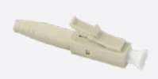
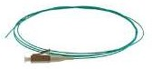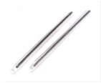.

Les commutateurs d’accès HP/Aruba sont équipés de port SFP+ 10Gb. Les distances seront comprises entre 200m et 300m.

Question 22 - Indiquer la référence du module SFP+ compatible avec les commutateurs. Justifier. (Cf. ANNEXE N°5)
J9150D car il est : compatible HP/Aruba, prévu pour du câble multimode et la distance maxi est de 400m en OM4

Les commutateurs sont équipés du même module SFP+ choisis précédemment. Les jarretières sont équipées du même type de connecteur aux deux extrémités.
Question 23 - Effectuer le choix des traversées de cloison du tiroir optique en donnant sa référence.
Justifier. (Cf. ANNEXE N°5 et ANNEXE N°6)
Réf. 85083

Les connecteurs sur les modules SFP sont de type LC duplex pour une fibre multimode OM4

Le technicien doit réaliser la soudure des pigtails à chaque extrémité du câble optique
Question 24 - Remettre dans l’ordre les différentes étapes de la soudure d’un pigtail sur une fibre optique.

Souder.
6

Placer la fibre et le pigtail dans la soudeuse. Dénuder et nettoyer la fibre et le pigtail Vérifier la conformité de la soudure.
5
3
2
7
Dégainer la fibre et le pigtail. Glisser le smoove sur la fibre. Cliver la fibre et le pigtail
1
4
8
Axer le smoove au niveau de la soudure Mettre le smoove dans le four
9

Le technicien a effectué les soudures des pigtails sur les fibres optiques. Trois soudures sont non conformes.
Question 25 - Relier à chaque soudure sa description.

  - Arc trop puissant

  - Bonne soudure

  - Non soudée

  - Fibre décalée

Partie 4 - Étude du réseau du bureau d’étude

Les équipements du bureau d’étude sont reliés à la baie informatique située au premier étage du Bâtiment B. (Cf. ANNEXE N°9)

Le matériel informatique en place dans le bureau d’étude est le suivant :

- 20 PC DELL avec écran 24 pouces (PC1 à PC20) ;
- 12 postes téléphoniques IP (TE1 à TE12) ;
- une imprimante ;
- un traceur de plan ;
- un écran avec un système de visio-conférence (salle de réunion).

Le technicien a pour mission de vérifier l’ensemble du repérage et du câblage du bureau d’étude.

Question 26 - Donner le repère du commutateur desservant le bureau d’étude. (Cf. ANNEXE N°9)
SW 12-R12-B1
Question 27 - Relever le nombre de liaisons fibres utilisées sur ce commutateur et nommer les noms des commutateurs distants. (Cf. page 5 du sujet).
2 liaisons.
Il est relié par une fibre à SW3-R3-B1 et SW4-R4-B1

Le commutateur HP/Aruba série 6200 doit comporter au moins 40 ports RJ45.

Question 28 - Donner la référence du commutateur qui correspond aux spécifications techniques demandées. (Cf. ANNEXE N°7).

Aruba 6200F 48G 4SFP+ et/ou JL726A

Question 29 - Relever les numéros des VLANs qu’il faudra configurer sur le commutateur. (Cf. ANNEXE N°9)

VLAN 3, VLAN 11, VLAN 12 et VLAN 20

L’imprimante et le traceur sont raccordés au même VLAN.

Question 30 - Indiquer le numéro de ce VLAN et l’adresse IP du réseau qui lui est associée en notation CIDR.

VLAN 11 @IP réseaux 10.11.255.128 /25

Question 31 - Donner le nombre de bits hôtes disponibles. Justifier.
•

7 bits hôtes car la partie réseau du masque est sur 25bits (/25) 32 - 25 = 7

Le parc imprimantes et traceurs est constitué de 120 équipements.

Question 32 - Calculer le nombre d’imprimantes ou de traceurs qu’il est possible d’installer et
valider le choix du masque en /25.
•

2⁷-2 = 126 imprimantes ou traceurs, le choix du masque convient

Question 33 - Compléter le tableau en notant le numéro de VLAN et le repère des prises réseau sur lesquelles sont reliés l’imprimante, le traceur et les 3 postes informatiques. (Cf. ANNEXE N°9)

Appareil | VLAN | Prise réseau
PC1-R12-B1-S24 | 3 | S24
PC2-R12-B1-S25 | 3 | S25
PC3-R12-B1-S26 | 3 | S26
TR1-R12-B1-S12 | 11 | S12
IM1-R12-B1-S10 | 11 | S10

Le technicien doit effectuer un contrôle des connexions dans la baie R12.
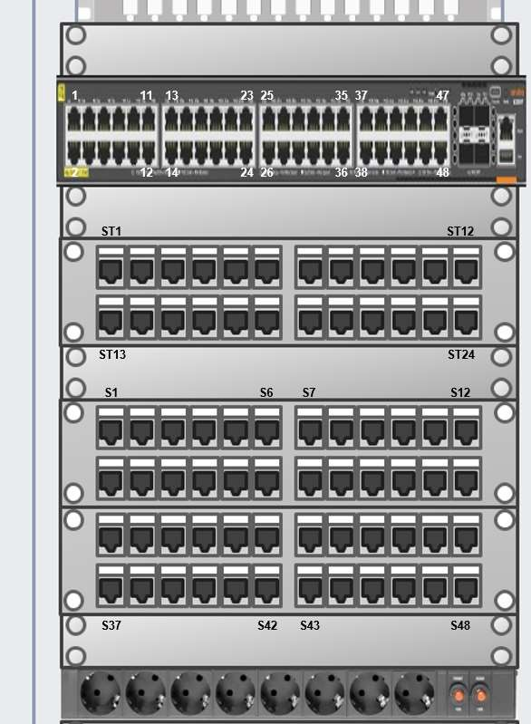Question 34 - Tracer, en traits forts, sur le schéma de la baie les liaisons entre les bandeaux et le commutateur pour PC1, PC2, PC3, TR1 et IM1. (Cf. ANNEXE N°8)

On accepte une connexion de S24, S25 et S26 sur les ports 20 à 45 du commutateur et une connexion de S12 et S10 sur les ports 46 à 48 du commutateur.
Commutateur HP/Aruba 6200F

Bandeau téléphonie

Bandeaux informatiques

Bandeaux prises

Partie 5 - Étude de la téléphonie

Le système téléphonique étant obsolète, l’entreprise décide d’investir dans un serveur de communication ALCATEL-LUCENT OmniPCX Entreprise.
Ce système permettra de conserver les anciens postes téléphoniques et de passer progressivement en téléphonie IP. Le technicien commence à équiper le bureau d’étude et le service en charge du test des ascenseurs.

Les postes analogiques du bureau d’étude doivent être remplacés par des téléphones filaires en IP.
Question 35 - Choisir un poste compatible avec le réseau téléphonique du bureau d’étude. (Cf. ANNEXE N°10)

ALCATEL SP 2503
Question 36 - Relever la norme du protocole SIP pris en charge par ce téléphone. (Cf. ANNEXE N°10)

Oui il est compatible car SIPv2 (RFC3261)

Question 37 - Justifier que le téléphone est compatible avec le serveur ALCATEL. (Cf. ANNEXE N°11)

Oui car le serveur téléphonique est compatible avec le RFC SIP 3261

Le personnel effectuant les tests d’ascenseur doit être équipé de téléphones IP. Le bâtiment mesure 35m x 30m et le personnel n’a pas de poste de travail fixe.
Question 38 - Sélectionner un téléphone parmi ceux proposés. (Cf. ANNEXE N°10)

Téléphone ALCATEL IP2215 téléphone sans fil
Car le personnel est amené à se déplacer dans l’atelier et n’a pas de poste fixe.

Le serveur est raccordé pour les données sur le Vlan 2 de l’entreprise et la téléphonie sur le VLAN dédié.
Question 39 - Compléter le paramétrage LAN des trois zones de l’OmniPBX Alcatel (Cf. page 5 du sujet).
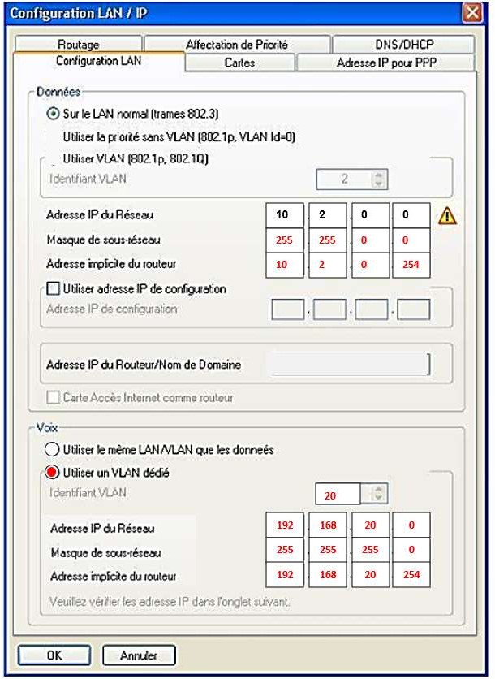

Partie 6 – Étude de la visioconférence

La salle de réunion du bureau d’étude sera équipée d’un système de visioconférence pour permettre un échange avec les clients et les autres services. L’entreprise SODIMAS utilise le logiciel Microsoft Teams® pour organiser des réunions et travailler à distance avec les différents pôles de l’entreprise.

Le technicien doit étudier le système avant de l’installer. Le choix se porte sur un système de visioconférence JABRA. Il est constitué d’une caméra PANACAST, d’un Haut-parleur SPEAKER 750 et d’un écran 65’’ avec connectique HDMI, l’ensemble est raccordé sur un dock.
Question 40 - Noter le type de connecteur utilisé sur la caméra, qui permettra de la raccorder au dock et de l’alimenter. (Cf. ANNEXE N°12).

USB C

Question 41 - Noter ci-dessous le type de connecteur permettant le raccordement du haut-parleur au système. (Cf. ANNEXE N°12)

USB 2

Question 42 - Choisir le dock qui permettra de brancher la caméra, le speaker, un téléviseur, un PC en USB C et une liaison au réseau de l’entreprise. Justifier. (Cf. ANNEXE N°13)

Le Jabra PanaCast Hub

C’est le seul à posséder un port USB C data et Charge.

Question 43 - Noter sur le schéma, à côté des points, le type de connecteur utilisé pour chaque extrémité des câbles de raccordement des appareils au Dock.

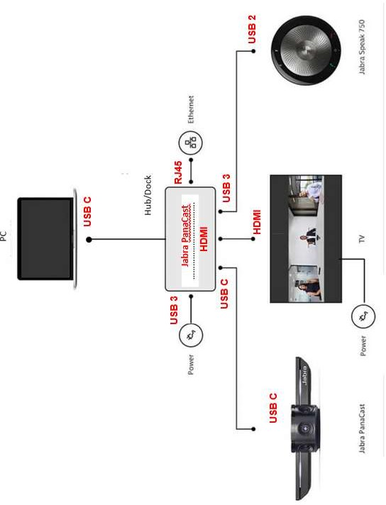

Partie 7 – Étude du contrôle des entrées

Le contrôle des entrées dans l’entreprise est assuré par l’intermédiaire de contrôleurs de badges installés sur les portes d’accès des différents bâtiments.
Le contrôleur fonctionne avec des badges RFID de fréquence 125 kHz

Le DSI demande au technicien de commander des badges pour les nouveaux arrivants.

Question 44 - Relever le nom du badge porte-clé qui convient, parmi ceux proposés. Justifier. (Cf. ANNEXE N°14)

Clé à puce Seos car elle est en 125kHz

Une carte contrôleur du bâtiment A tombe en panne. Le fournisseur n’ayant plus ce produit en stock et le système étant trop ancien, il propose de changer le système complet.
Avant de prendre une décision, le DSI décide d’essayer de faire réparer cette carte. Il demande au technicien de contrôler celle-ci.

Question 45 – Numéroter dans l’ordre les opérations de contrôles que le technicien va effectuer.
Contrôle visuel de la carte
1

Mesure des tensions d’alimentations au multimètre Mesure des signaux à l’oscilloscope
3
4
2
Test des fusibles

La carte d’alimentation est mise sous tension. Elle est équipée d’un transformateur 230V/ 24V et d’un redresseur double alternances avec filtrage par condensateur. Le technicien relève à l’oscilloscope la tension en sortie de l’alimentation et obtient l’oscillogramme suivant. Le schéma structurel correspondant est associé.
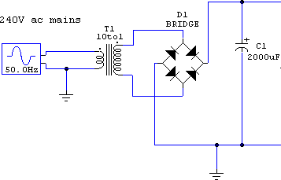
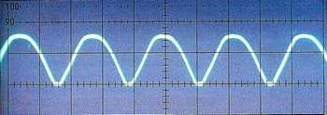UC1

t

Question 46 – Associer à chaque repère le nom du composant qui lui est associé.

T1 Pont de diodes

D1 Condensateur

C1 Transformateur

Question 47 – Donner le nom du composant défectueux.

Condensateur

Le technicien a changé le composant et il effectue un nouveau relevé pour contrôler le bon fonctionnement de l’alimentation.

Question 48 - Cocher l’oscillogramme qui correspond à ce relevé en considérant que les bases de temps sont identiques.
UC1
UC1

t t

t
UC1

